魔法の90分で小顔へ９月３０日までのキャンペーン
痩身サロン我楽ですが小顔フェイシャルに力を入れています。

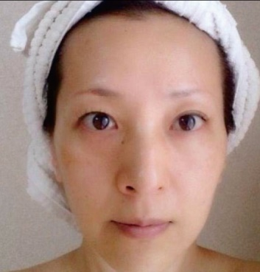
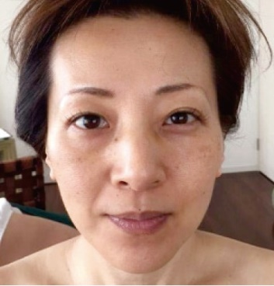
★まずは魔法フェイシャル秘密１
背骨矯正～デコルテから肩こりをほぐしていき、お顔のたるみを内側から改善！
お顔は痩身サロンならではのラジオ波マシンを使用します。
マシンは手の温もりと変わらないので安心して受けていただけますよ。
ラジオ波が細胞奥からの汚れを表皮へと出し内側からの潤いを引出します。
★魔法のフェイシャル秘密２
ヒト幹細胞パックで(肌細胞へ浸透)プルプル美肌のミラクルへ導きます。
1回の施術でぐんっと若返りへ
★お試し魔法フェイシャル 1回 ★ ★短期集中魔法フェイシャルコース★
90分 ¥15,000が！⇒¥9,800 90分3回 ￥45,000が￥22,500
スペシャルプライス
☆１日2名様限定 ❀完全予約制 パーソナル痩身サロン 我楽 048-799-3228
カラダからスッキリ小顔へフェイシャル後の さいたま市南区分蔵2-14-2 南浦和西口より徒歩6分
ビフォーアフターにミラクルな結果が待ってます！ 10:00～18:00(最終受付) 水・日・祝日定休日
Facebookから予約OK https://www.facebook.com/garaku/

